INFORME N.º 005-2025-RWMJ-ATIC/CMAC TACNA

A : ING. RICARDO JUAN CHECALLA VELASQUEZ
SUB JEFE DE DESARROLLO
DE : BACH. RICHARD WALTER MAMANI JIMENEZ
ASUNTO : CONFORMIDAD DEL MES DE MAYO DEL 2025 DEL SERVICIO
DE DESARROLLO PARA IMPLEMENTAR EL PROYECTO DE TRANSFERENCIAS INMEDIATAS E INTEROPERABILIDAD CON LA CÁMARA DE COMPENSACIÓN ELECTRÓNICA (CCE)
FECHA : 28.05.2025

Por medio del presente lo saludo y la vez procedo a solicitar se pueda atender lo siguiente:

ANTECEDENTES:

Se requiere implementar soluciones en la tecnología visual estudio .NET y otras que se requieran con la coordinación con el sub jefe de desarrollo.

ACTIVIDADES DESARROLLADAS:

Ítem | Descripción | Avance
Pase a producción del proyecto de Transferencias Inmediata e Interoperabilidad | En el marco del Proyecto de Transferencias Inmediatas e Interoperabilidad, informamos que ya se han cumplido todos los requerimientos asociados al proyecto, logrando exitosamente el pase a producción.  Se pasaron a producción los siguiente requerimientos:  - 2023_44948B_CU – Parámetros transferencias interbancarias inmediatas vía CCE  - 2023_45120B_CU – Transferencias Interbancarias Inmediatas - vía CCE entidad receptora  - 2023_45122B_CU – Reporte de Transferencias Inmediatas CCE  - 2024_45956B_CU – Conciliación de Transferencias Interbancarias Inmediatas CCE  - 2023_45121B_CU – Transferencias Interbancarias Inmediatas - vía CCE entidad originante  - 2023_45116B_CU – Configuración de Interoperabilidad de Directorios  - 2023_45117B_CU – Afiliación - Desafiliación interoperabilidad CCE V3  - 2023_45118B_CU – Reportes para el servicio de interoperabilidad CCE V2  - 2023_45119B_CU – Interoperabilidad de directorio CCE por número de celular y QR V3  - 2024_47145B_CU – TES – Configuración servicio billetera virtual CCE  - 2024_47394B_AB – TAK – Modificación de estado afiliaciones al servicio billetera virtual  En el Anexo 01 se adjunta la captura de pantalla del correo de confirmación del pase a producción de los requerimientos. | 100%
Pruebas de usuario de los reportes de la Circular-0009-BCRP | Se ha desarrollador e implementado la primera versión de los requerimientos:  - 2024_48088A_CU – INV – Registro de información para la Circular 0009-2024-BCRP Anexos Mensuales 14, 15, 16 y 20  - 2024_48089B_CU – INV – Monitoreo del Servicio de Interoperabilidad  - 2024_48300B_CU – INV – Información para la Circular 009-2024-BCRP Anexos Diarios 17 y 19  Adicionalmente, los avances realizados han sido entregados al usuario para la ejecución de las pruebas correspondientes. Anexo 02. | 85%
Pruebas de usuario de Archivo Masivo para Directorio de la CCE | Se ha desarrollador e implementado la primera versión del requerimiento:  - 2025_49295B_CU – SSIS – Generación y envío de archivo de afilicación y desafilicación hacia CCE.  Adicionalmente, los avances realizados han sido entregados al usuario para la ejecución de las pruebas correspondientes. Anexo 02. | 85%
Desarrollo de Transferencias Interbancarias Inmediatas CCE en el APP Movil | Se viene avanzando con el desarrollo del módulo de transferencias interbancarias inmediatas dentro del nuevo aplicativo móvil de la CMACT.  Actualmente, se está trabajando en conjunto con el área usuaria para definir los aspectos relacionados al diseño de interfaz, flujo de usuario y funcionalidades esperadas. Estas coordinaciones permiten asegurar que la implementación cumpla con los requerimientos funcionales y de experiencia de usuario. | 20%

Por lo indicado se solicita:
La conformidad del presente SERVICIO DE DESARROLLO PARA IMPLEMENTAR EL PROYECTO DE TRANSFERENCIAS INMEDIATAS E INTEROPERABILIDAD CON LA CÁMARA DE COMPENSACIÓN ELECTRÓNICA (CCE). Servicio que se ha realizado el cual se presenta las respectivas evidencias.
Atentamente,

_____________________________________________
Bach. Richard Walter Mamani Jimenez
73646908

C.c Archivo
Anexo 01: Captura de pantalla del correó electrónico del pase a producción del proyecto de Transferencias Inmediatas e Interoperabilidad.

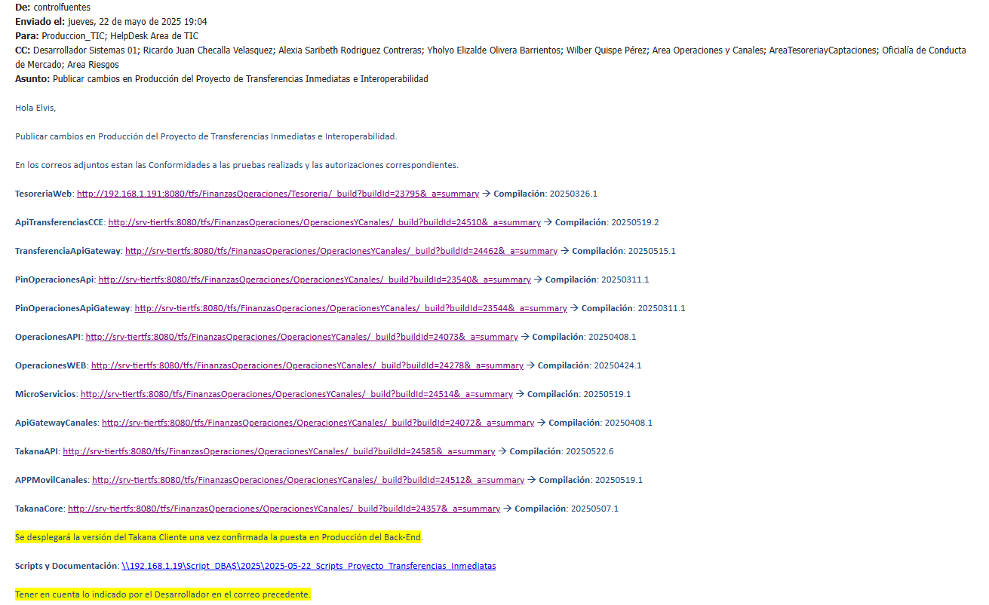
Anexo 02: Captura de pantalla del correó electrónico de pruebas de usuario de la circular-009-BCRP y archivo masivo directorio CCE.

